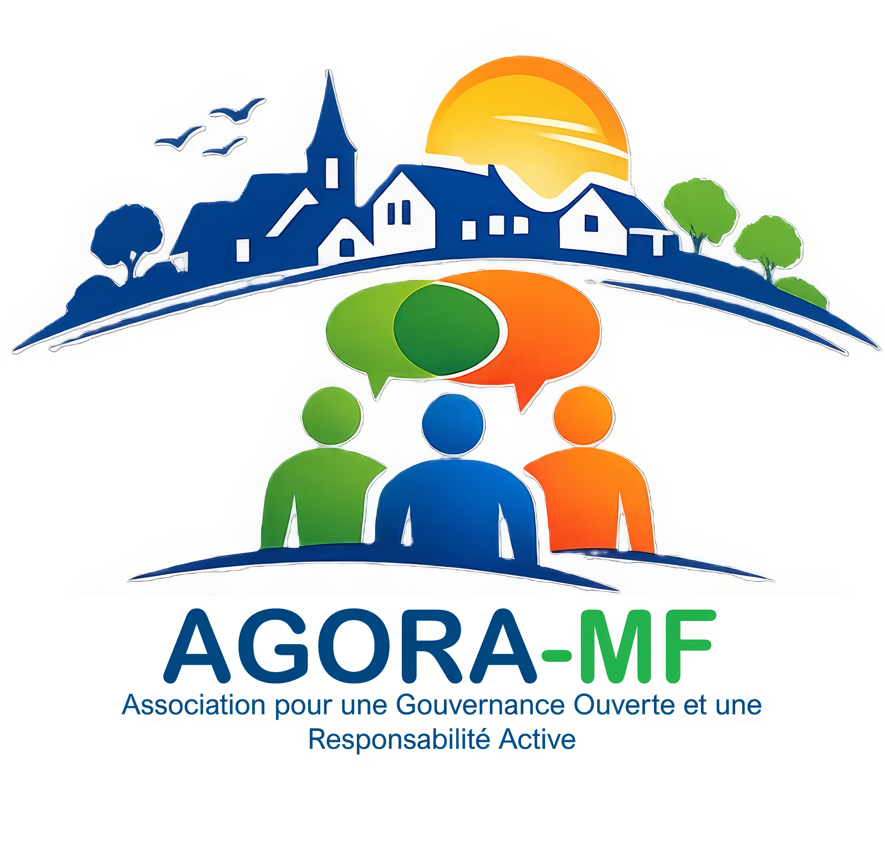
Règlement intérieur
AGORA-MF
Association pour une Gouvernance Ouverte
et une Responsabilité Active
Version de travail du 02 juin 2026

RÈGLEMENT INTÉRIEUR
Association AGORA-MF- Association pour une Gouvernance Ouverte et une Responsabilité Active
Objet du règlement intérieur
Ce document complète les statuts. Il fixe les règles pratiques de fonctionnement, de communication, de gestion des adhésions, de transparence financière et de respect du RGPD.
Il peut être adopté dès l’assemblée constitutive ou validé lors de la première assemblée générale ordinaire.

Article 1 – Adhésion
Toute demande d’adhésion est formulée par écrit, sur formulaire papier ou numérique. Le demandeur reconnaît avoir pris connaissance des statuts, du règlement intérieur et de la charte de communication. Le bureau peut demander des précisions si l’adhésion paraît incompatible avec l’objet de l’association.

Article 2 – Cotisation
La première cotisation annuelle proposée est de [montant à compléter, par exemple 10 €, 20 € ou prix libre avec minimum]. Le montant est révisable par l’assemblée générale. Le non-paiement après une relance écrite peut entraîner la suspension du droit de vote puis la radiation.

Article 3 – Droits des membres
Les membres actifs à jour de cotisation peuvent participer aux réunions internes, voter en assemblée générale, proposer des sujets, intégrer des groupes de travail et être candidats aux fonctions associatives. Les sympathisants peuvent recevoir les informations et participer aux réunions ouvertes selon les modalités décidées par le bureau.

Article 4 – Devoirs des membres
Chaque membre s’engage à respecter les personnes, ne pas nuire à l’association, ne pas utiliser son nom à des fins personnelles, commerciales ou électorales non autorisées, et ne pas diffuser d’informations internes confidentielles sans accord.
Chaque membre souscrit au contrat d’engagement républicain figurant en annexe du présent règlement intérieur.

Article 5 – Réunions du bureau
Le bureau se réunit aussi souvent que nécessaire, sur convocation du président ou à la demande d’au moins deux de ses membres. Les décisions sont consignées dans un relevé de décisions simple, conservé par le secrétaire.

Article 6 – Réunions du conseil d’administration
Le conseil d’administration se réunit au moins deux fois par an et chaque fois que l’intérêt de l’association l’exige. Il suit les actions, valide les dépenses importantes, prépare les assemblées et arrête les positions sensibles.

Article 7 – Groupes de travail
Des groupes de travail peuvent être créés sur les thèmes suivants : finances locales, urbanisme et travaux, mobilité et stationnement, environnement, sécurité et tranquillité, vie associative, jeunesse, seniors, commerce et attractivité, communication. Chaque groupe désigne un référent et produit des notes factuelles.

Article 8 – Réunions publiques et cafés citoyens
Les réunions publiques sont annoncées avec un ordre du jour clair. Un compte rendu synthétique peut être diffusé. Les échanges doivent rester respectueux, factuels et constructifs. Le bureau peut refuser toute intervention injurieuse, diffamatoire ou contraire aux valeurs de l’association.

Article 9 – Veille municipale
L’association peut organiser une veille des conseils municipaux et de la vie communale. Les comptes rendus citoyens doivent distinguer les faits, les décisions votées, les prises de position et les analyses. Les élus d’opposition peuvent être invités à expliquer leurs votes, mais la publication reste associative.

Article 10 – Communication publique
Les publications officielles de l’association sont validées par le président ou par un binôme désigné par le bureau. Les sujets sensibles impliquant une personne nommément désignée, une accusation, un marché public, un contentieux ou une information non publique nécessitent une double validation.

Article 11 – Charte éditoriale
Les communications doivent être utiles aux habitants, sourcées lorsque possible, proportionnées, non injurieuses, non diffamatoires et orientées vers la compréhension ou la proposition. Les attaques personnelles sont proscrites.

Article 12 – Relation avec les élus d’opposition
Les élus membres ou proches de l’AGORA-MF peuvent transmettre des informations publiques, expliquer les débats et contribuer aux travaux. Ils veillent cependant à ne pas faire porter par l’association des obligations, dépenses ou communications relevant de leur mandat ou d’une campagne électorale.

Article 13 – Finances
Toute dépense doit être justifiée par une facture, un reçu ou une note de frais. Les dépenses supérieures à [seuil à compléter, par exemple 150 €] nécessitent une validation préalable du président et du trésorier. Les dépenses de communication sont archivées avec le support correspondant.

Article 14 – Banque et moyens de paiement
Le compte bancaire est ouvert au nom de l’association. Le président et le trésorier disposent des pouvoirs bancaires. Le bureau peut prévoir une double signature au-delà d’un seuil. Les paiements en espèces sont limités et justifiés.

Article 15 – Archives
Les statuts, récépissés, publications, procès-verbaux, relevés de décisions, factures, relevés bancaires, listes de membres et documents RGPD sont conservés dans un espace numérique sécurisé et, si possible, en copie papier.

Article 16 – Données personnelles
Les données collectées sont limitées à ce qui est nécessaire : identité, coordonnées, statut d’adhérent ou sympathisant, cotisation, préférences de communication. Les personnes sont informées de leurs droits et peuvent demander accès, rectification, suppression ou désinscription.

Article 17 – Fichier sympathisants
Le fichier des sympathisants ne doit pas être confondu avec un fichier électoral. Il sert aux communications associatives. Toute utilisation électorale future nécessite un cadre distinct, une information adaptée et le respect des règles applicables.

Article 18 – Conflits d’intérêts
Tout membre impliqué personnellement, professionnellement ou familialement dans un sujet débattu doit le signaler. Le bureau peut décider qu’il ne participe pas à la décision correspondante.

Article 19 – Discipline
En cas de comportement contraire aux statuts, au présent règlement ou aux valeurs de l’association, le bureau peut prononcer un rappel à l’ordre, une suspension temporaire ou proposer une exclusion. La personne concernée est invitée à présenter ses observations.

Article 20 – Modification du règlement intérieur
Le présent règlement peut être modifié par le conseil d’administration ou par l’assemblée générale. Les membres en sont informés par tout moyen écrit.

Adoption
Adopté à Moncourt-Fromonville, le [date], par [assemblée générale constitutive / conseil d’administration / assemblée générale].
Président(e) | Secrétaire | Trésorier(ère)
Nom :  Fonction :  Signature : | Nom :  Fonction :  Signature : | Nom :  Fonction :  Signature :

Annexe 1
CONTRAT D'ENGAGEMENT RÉPUBLICAIN
Ce contrat est conforme aux dispositions du décret n°2021-1947 du 31 décembre 2021, pris pour l’application de l’article 10-1 de la loi n°2000-321 du 12 avril 2000

ENGAGEMENT N° 1 : RESPECT DES LOIS DE LA RÉPUBLIQUE
Le respect des lois de la République s'impose aux associations, qui ne doivent entreprendre ni inciter à aucune action manifestement contraire à la loi, violente ou susceptible d'entraîner des troubles graves à l'ordre public.
L'association s'engage à ne pas se prévaloir de convictions politiques, philosophiques ou religieuses pour s'affranchir des règles communes régissant ses relations avec les collectivités publiques.
Elle s'engage notamment à ne pas remettre en cause le caractère laïque de la République.
ENGAGEMENT N° 2 : LIBERTÉ DE CONSCIENCE
L'association s'engage à respecter et protéger la liberté de conscience de ses membres et des tiers, notamment des bénéficiaires de ses services, et s'abstient de tout acte de prosélytisme abusif exercé notamment sous la contrainte, la menace ou la pression.

ENGAGEMENT N° 3 : LIBERTÉ DES MEMBRES DE L'ASSOCIATION
L'association s'engage à respecter la liberté de ses membres de s’en retirer dans les conditions prévues à l'article 4 de la loi du 1er juillet 1901 et leur droit de ne pas en être arbitrairement exclu.
ENGAGEMENT N° 4 : ÉGALITÉ ET NON-DISCRIMINATION
L'association s'engage à respecter l'égalité de tous devant la loi.
Elle s'engage, dans son fonctionnement interne comme dans ses rapports avec les tiers, à ne pas opérer de différences de traitement fondées sur le sexe, l'orientation sexuelle, l'identité de genre, l'appartenance réelle ou supposée à une ethnie, une Nation, une prétendue race ou une religion déterminée qui ne reposeraient pas sur une différence de situation objective en rapport avec l'objet statutaire licite qu'elle poursuit, ni cautionner ou encourager de telles discriminations.
Elle prend les mesures, compte tenu des moyens dont elle dispose, permettant de lutter contre toute forme de violence à caractère sexuel ou sexiste.
ENGAGEMENT N° 5 : FRATERNITÉ ET PRÉVENTION DE LA VIOLENCE
L'association s'engage à agir dans un esprit de fraternité et de civisme.
Dans son activité, dans son fonctionnement interne comme dans ses rapports avec les tiers, l'association s'engage à ne pas provoquer à la haine ou à la violence envers quiconque et à ne pas cautionner de tels agissements. Elle s'engage à rejeter toutes formes de racisme et d'antisémitisme.
ENGAGEMENT N° 6 : RESPECT DE LA DIGNITÉ DE LA PERSONNE HUMAINE
L'association s'engage à n'entreprendre, ne soutenir, ni cautionner aucune action de nature à porter atteinte à la sauvegarde de la dignité de la personne humaine.
Elle s'engage à respecter les lois et règlements en vigueur destinés à protéger la santé et l'intégrité physique et psychique de ses membres et des bénéficiaires de ses services et ses activités, et à ne pas mettre en danger la vie d'autrui par ses agissements ou sa négligence.
Elle s'engage à ne pas créer, maintenir ou exploiter la vulnérabilité psychologique ou physique de ses membres et des personnes qui participent à ses activités à quelque titre que ce soit, notamment des personnes en situation de handicap, que ce soit par des pressions ou des tentatives d'endoctrinement.
Elle s'engage en particulier à n'entreprendre aucune action de nature à compromettre le développement physique, affectif, intellectuel et social des mineurs, ainsi que leur santé et leur sécurité.
ENGAGEMENT N° 7 : RESPECT DES SYMBOLES DE LA RÉPUBLIQUE
L'association s'engage à respecter le drapeau tricolore, l'hymne national, et la devise de la République.

---------------------------FIN DU DOCUMENT---------------------------

